Лабораторная работа №19
Тема: Диодно-транзисторные логические элементы (ДТЛ).
Цель работы: Изучение особенностей построения диолно- транзисторных логических элементов. Исследование статических и динамических характеристик.
1. Теоретические положения.
1.1. ДТЛ "ИЛИ-НЕ".
Вам известно, что устранение некоторых существенных недостатков РТЛ возможно за счет использования во входной цепи, выполняющей суммирование токов, нелинейных приборов — диодов. Наиболее простой и естественной при этом получается реализация логического элемента "ИЛИ — НЕ" (рис. ниже).
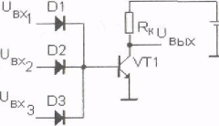
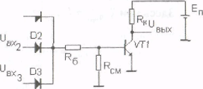

Включающий ток в этом случае
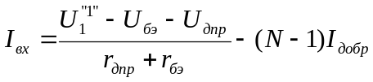.
Поскольку величина 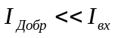, то вторым слагаемым можно пренебречь это означает, что величина включающего тока практически не зависит от коэффициента объединения по входу. Весьма существенное достижение!
Вместе с тем, в этой простейшей схеме есть два принципиальных недостатка:
- величина входного тока определяется внутренним сопротивлением двух
прямо смешенных рп переходов, а значит степень насыщения транзистора ключа при значительных логических уровнях может бьть очень большой и существенно зависить от температуры;
- величина выключающего тока определяется током обратного смешенного р-п перехода входного диода, что предопределяет длительный и нестабильный процесс запирания транзистора.
Первая проблема устраняется введением в цепь базы токозадающего резистора, а вторая введением резистора смещения. Схема такого логического элемента приведена на предидущем рисунке.
Здесь 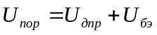 (пороговое напряжение схемы)
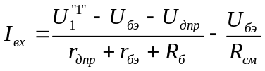
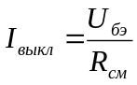
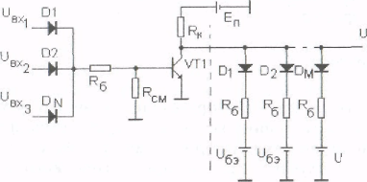

Итак, указанные ранее проблемы, решены. Управляющие токи транзисторного ключа не зависят от коэффициента объединения, а их конкретные значения задаются величинами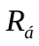и 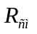. Однако, осталась не разрешенной еще одна проблема, не отмеченная в явном виде. Речь идет о связи величины включающего тока и нагрузки предыдущего каскада. Поясним ситуацию эквивалентной схемой изображенной на рисунке выше.
Здесь при 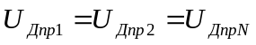, 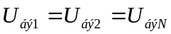 и 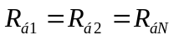
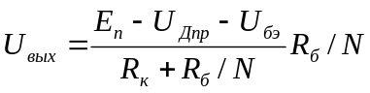,
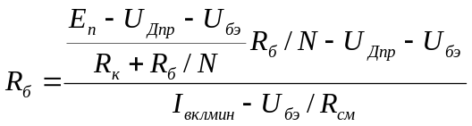
определяется заданной нагрузочной способностью и временем переключения. Но нагрузка логического элемента далеко не всегда максимальная. А это значит, часть (существенно большая) элементов будут работать при избыточном токе иключения и большей степени насыщения, а значит, неизбежны потери быстродействия! Указанная ситуация типична для всех логических элементов работающих с втекающими токами. Поэтому, когда рассмотренная ситуация стала ясна разработчикам логических элементов их усилия были направлены па создание схем работающих, с вытекающими токами. К таким схемам относится и ДТД "И-НЕ".

1.2. ДТЛ "И-НЕ"
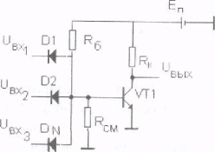
Если схема логического элемента ДТЛ "ИЛИ-НЕ" достаточно очевидно следует из схемы РТЛ "ИЛИ-НЕ", то ДТЛ "И-НЕ" не имеет явной связи с аналогичным элементом РТЛ. В рассматриваемой схеме отсутствует суммирование токов во входной цепи биполярного ключевого транзистора. При использоваии во входной цепи биполярного ключа диодов, изменение функции логического элемента возможно только за
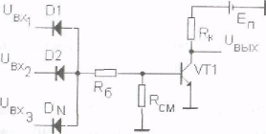

счет смены полярности нелинейных элементов (рис.выше). Однако, даже при поверхностном анализе этой схемы видно, что здесь отсутствует источник включающего тока. Действительно, низкий потенциал па любом входе может (но меньшей мере без учета падении напряжения па прямо смещенном входном диоде) обеспечить запирание транзистора. Высокие потенциалы на входах вызовут смещение диодов в обратном направлении. Значит, в цепи базы должен быть собственный источник включающего тока.
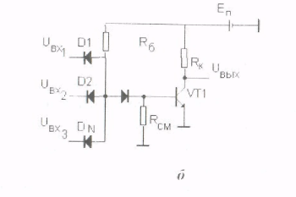
В такой схеме уже возможно управляемое переключение транзистора. Но необходимо еще уточнить величину порогового напряжения. Здесь . Тогда, если 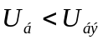,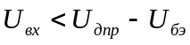 или, если вспомнить, что 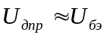, 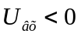. Понятно, что такое пороговое напряжение в логическом элементе недопустимо. В схеме эту проблему можно решить, разделив потенциалы базы и потенциал точки а, например, резистором (рис. ниже). В этом случае 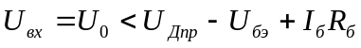

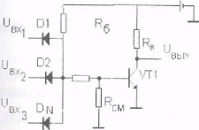

Уже лучше! Олнако, ток базы величина переменная, что определяет и переменное пороговое напряжение, Для логического элемента это недопустимо. В таком случае разделение потенциалов целесообразно осуществить с помощью прямо смещенного диода. Здесь 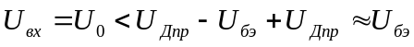
Обратите внимание. что в последней схеме имеет особое назначение. Если в предыдущих схемах при низком потенциале на входе выключающий ток мог протекать, через входные диоды, то здесь этому препятствует обратно смещенный диод в цепи базы. А это значит, обеспечивает единственный путь для запирающего тока, если не предъявлять специальных требований к временам установления прямого и обратного сопротивления диодов входной цепи.
Входная характеристика ДТЛ "И-НЕ".
Выше отмечалось, что основной смысл создания схемы ДТЛ "И-НЕ" - управление вытекающими токами. Наилучшим способом иллюстрации этой концепции является входная характеристика (рис. ниже)
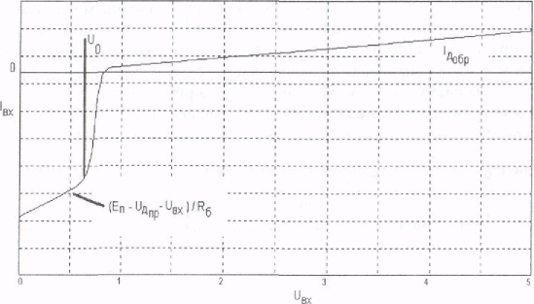

Здесь при 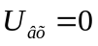 входной ток вытекает из схемы и равен 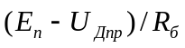. С
ростом входного напряжения растет потенциал точки, а и ток уменьшается линейно (в предположении идеальной характеристики диодов). Как только 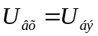, потенциал точки а перестает увеличиваться и входной диод запирается. При этом ток, протекающий через переключается в базу транзистора насыщая его. Входной ток в этом случае, определяется током обратно смешенного рп персхолл входного диода.
Обратите внимание, включающим ток транзистра ключа
обстоятельство существенно ограничивает функциональные возможности ДТЛ "И-НЕ" в плане реализации заданного времени переключения и нагрузочной способности.
Передаточная и выходная характеристики рассматриваемою элемента не отличаются от аналогичных характеристик простейшего насыщенного биполярною ключа.
1.3. Быстродействие ДТЛ "И-НЕ".
Из приведенных выше вариантов ДТЛ, видно, что схемной основой остается насьщенный биполярный ключ. Следовательно, и время переключения будет определяться в основном задержками ключа. Конечно, время установления прямою и обратного тока в диодах не нулевое, но для современных схем достаточно малое (примерно на порядок меньше времени переключения коллекторного тока в биполярном транзисторе). Несколько более существенными являются задержки, связанные с зарядом (разрядом) барьерных емкостей диодов входными (выходными) токами. Для наихудшего случая, когда логический элемент имеет максималную нагрузку время заряда
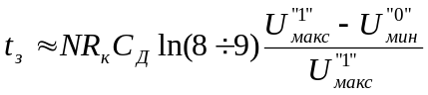
а время разряда
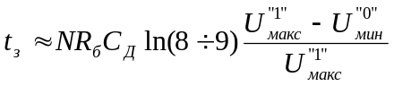
Поясним, что ток заряда при формировании высокого уровня на выходе определяется в основном величиной коллекторного резистора предыдущего каскада, а ток разряда величиной .
Время переключения биполярного ключа может быть определено, исходя из величин включающего
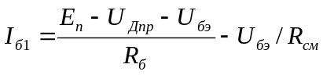
и выключающего тока
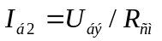.
При анализе динамики ДТJI "И-НЕ" необходимо обратить внимание на существенное обстоятельство, заключающееся в следующем:
- поскольку время переключения биполярного ключа ограничено снизу величиной тока выключения, то естественно стремление уменьшения .
- уменьшение неизбежно приводит уменьшению , так как увеличение выключающего тока не должно сопровождаться уменьшением включающего.
- с уменьшением связано увеличение вытекающего входного тока и соответственно уменьшение нагрузочной способности логического элемента.
Таким образом, стремление к повышению быстродействия логического элемента ДТЛ "И-НЕ" неизбежно связано с уменьшением нагрузочной способности. Разрешение этого противоречия возможно при использовании в цени базы ключевого транзистора усилителя тока с тем, чтобы чтобы увеличение выключающего тока не приводило к
пропорциональному росту вьтекающего тока (рис. ниже).
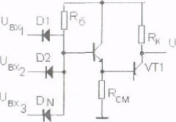

Здесь вытекающий ток 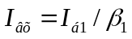. Другое решение этой же проблем рассмотрим при анализе схем ТТЛ.
2.Задание на лабораторную работу
2.1. Для 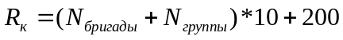 |Ом| при напряжении питания 5 В рассчитать величины включающих и выключающих токов и времени переключения ДТЛ «ИЛИ-НЕ» и «И-НЕ». Степень насыщения 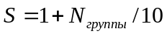. Определить величины резисторов в цепях базы логических элементов. Транзистор выбирается самостоятельно.
2.2. Рассчитать допустимый коэффициент разветвления по выходу, полагая, что нагрузка характеризуется входными токами равными входному току, рассчитываемого элемента.
3. Выполнение работы.
3.1. Собрать схему «ИЛИ-НЕ» в соответствии с заданием.
3.2. Определить величины входных токов при 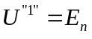и 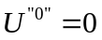, а также величину порогового напряжения.
3.3. Экспериментально определить величину минимального напряжения логической единицы на выходе элемента при расчетной нагрузке. Для этого к выходу логического элемента подключить эквивалент входных цепей нагрузки.
3.4. Определить времена включения и выключения логического элемента при одиночной и полной нагрузке.
3.5. Повторить пункты 3.1.-3.4. для схемы «И=НЕ».
4. Содержание отчета.
4.1. Результаты предварительных расчетов. 4.2.Экспериментальные результаты.
4.2. Сравнителышй анализ расчетных и экспериментальных данных.
4.3. Выводы по работе.
5. Пример выполнения лабораторной работы.
Соберем экспериментальную схему «ИЛИ-НЕ», как показано на рисунке ниже. Для этого нам понадобятся следующие элементы:
resistor для построения резистора;
gnd для построения земли;
VDC для построения батареи;
vpulse для построения импульсного источника напряжения;
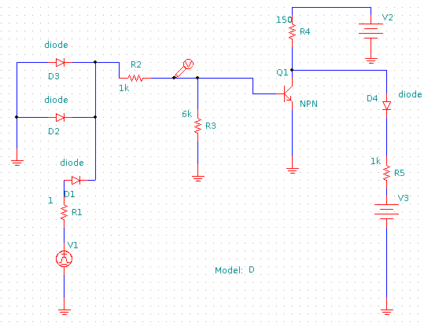

Отредактируем NETLIST, установив значения єлементов согласно своему варианту.
Теперь перейдём в режим моделирования (построим графики характеристик в Spice3).
Режим Trancient:
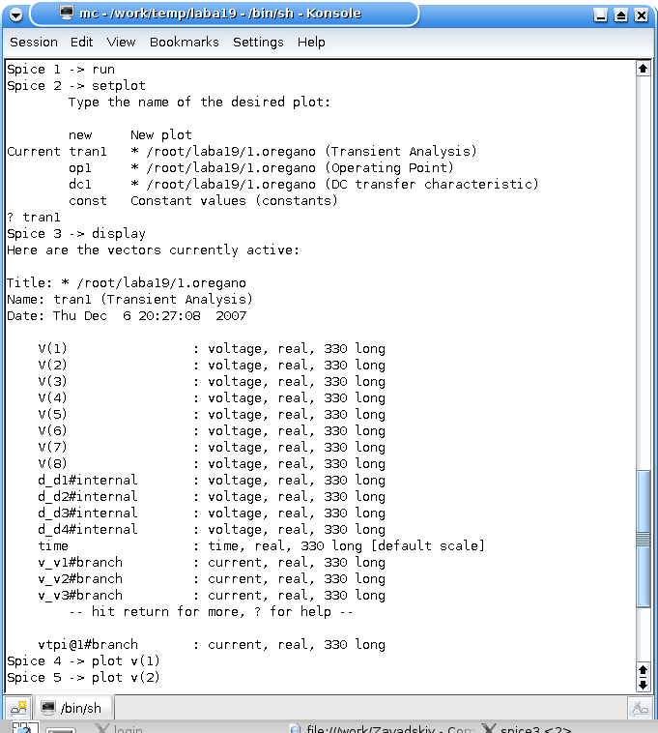
Получим приблизительные графики импульсной характеристики:
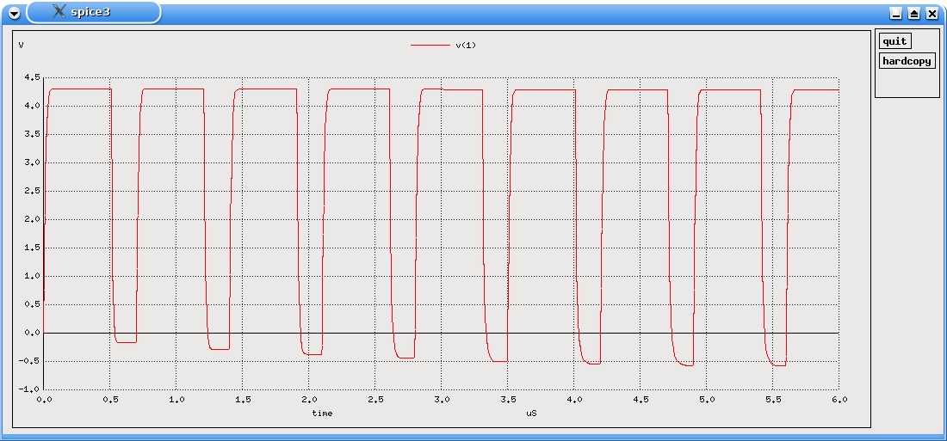
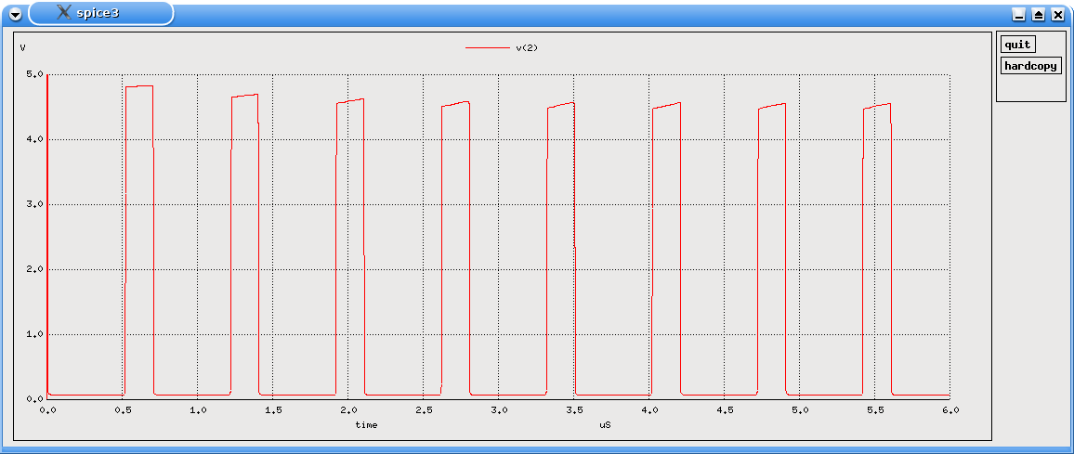
Режим DC:
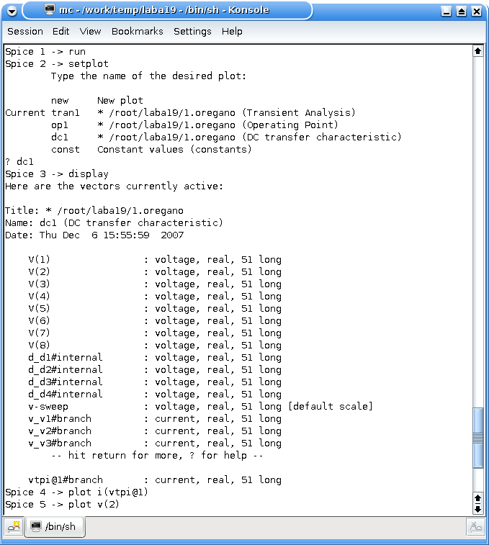
Получим приблизительные графики передаточной и выходной характеристик:
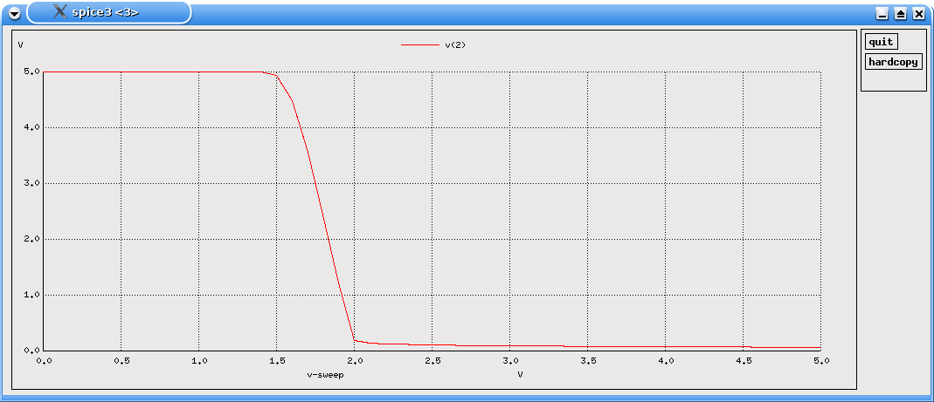
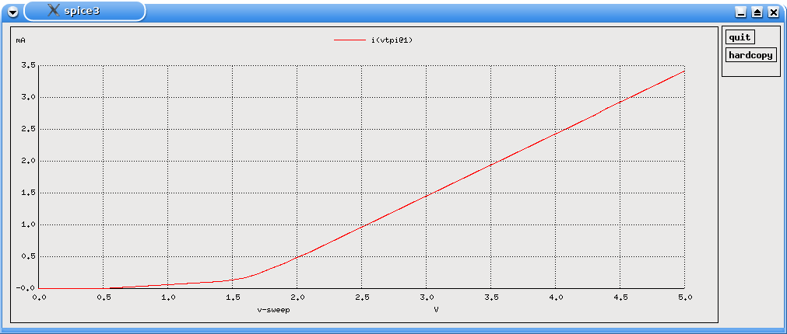
Соберем экспериментальную схему «И-НЕ», как показано на рисунке ниже.
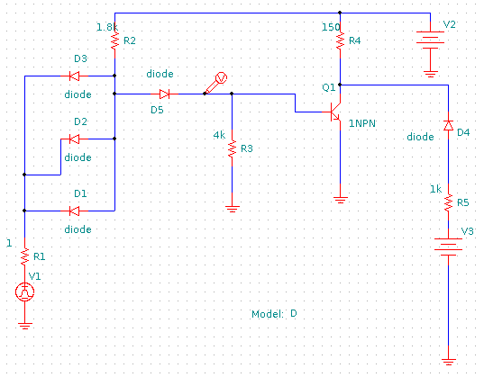

Отредактируем NETLIST, установив значения єлементов согласно своему варианту.
Теперь перейдём в режим моделирования (построим графики характеристик в Spice3).
Режим Trancient:
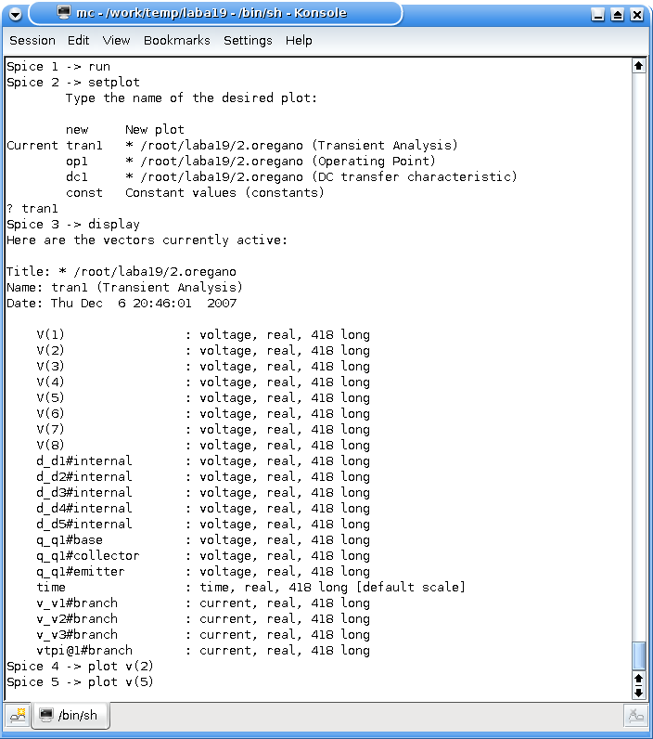
Получим приблизительные графики импульсной характеристики:
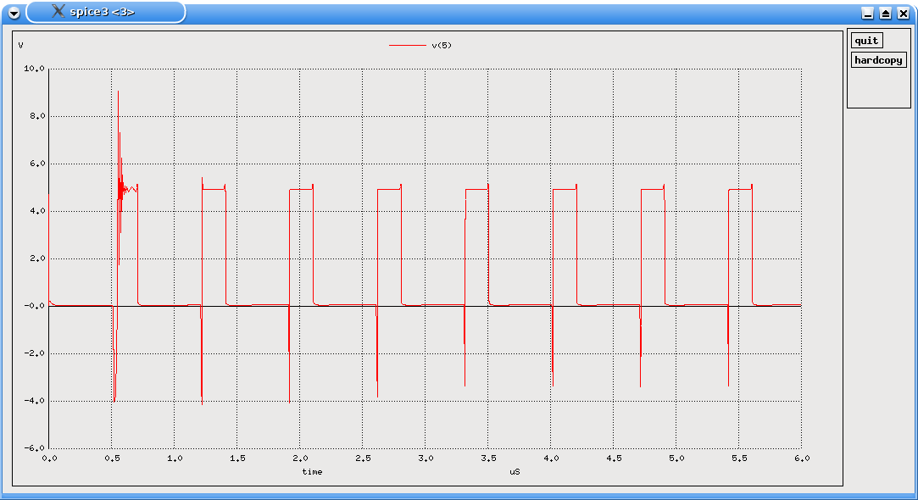
Режим DC1:
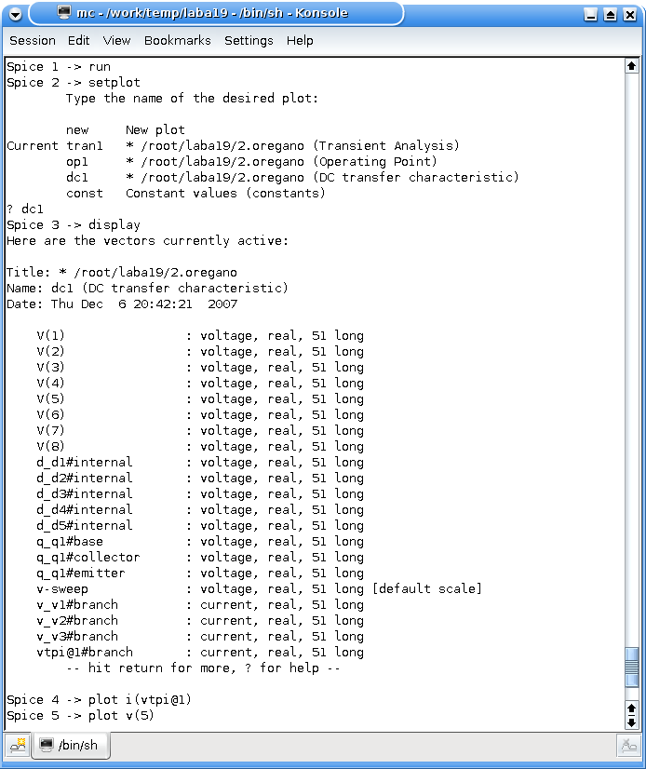
Получим приблизительные графики выходной и передаточной характеристик:
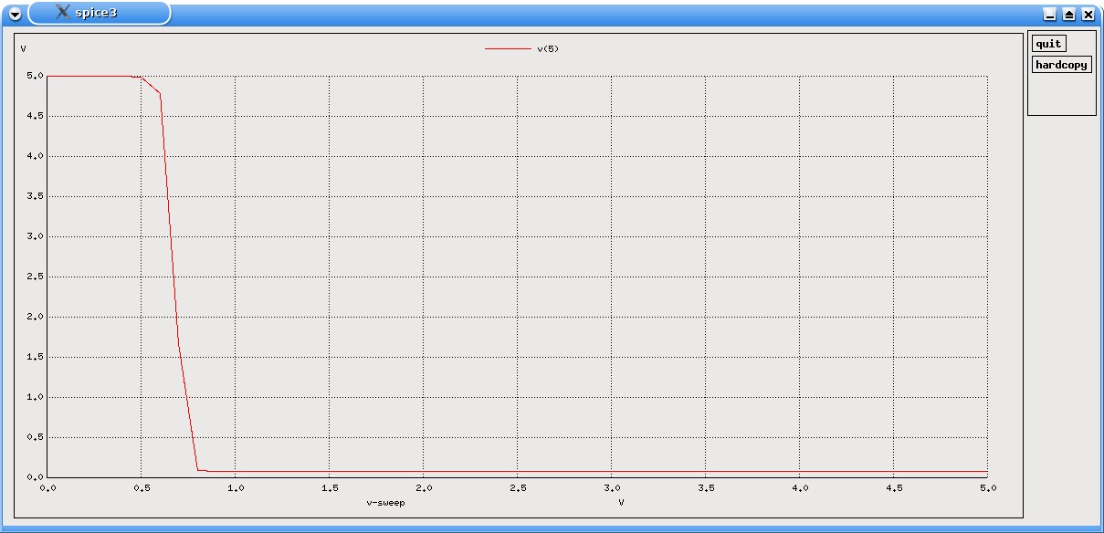
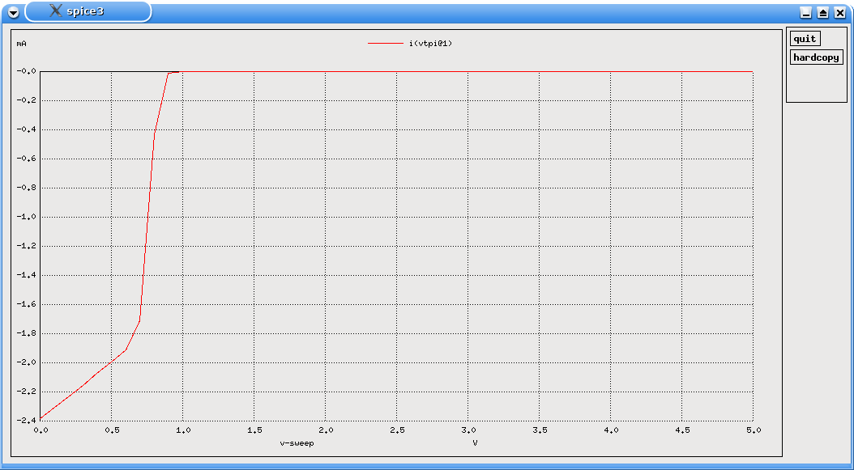
6. Контрольные вопросы.
1. Укажите основные отличия РТЛ и ДТЛ.
2. Нарисуйте схему ДТЛ "ИЛИ-НЕ".
3. Дайте выражение для входных токов ДТЛ "ИЛИ-НЕ".

4. Укажите оснониой исдостаток схемы ДТЛ "ИЛИ-НЕ".
5. Нарисуйте схему ДТЛ "И-НЕ".
6. Поясните преимущетва схемы ДТЛ "И-НЕ" перед "ИЛИ-НЕ".
7. Дайте выражения для величин управляющих токов ключа в схеме ДТЛ "И-НЕ".
8. Поясните необходимосп, введения диода смешения в цени базы ДТЛ "И-НЕ".
9. Нарисуйте входную характеристику ДТЛ "И-НЕ".
10. Нарисуйте входную характеристику ДТЛ "ИЛИ-НЕ".
11. Дайте выражение для величины вьтекающего входною тока ДТЛ "И-НЕ".
12. Поясните связь быстродействия ДТЛ "И-НЕ" и нагрузочной способности.
13. Нарисуйте схему ДТЛ "-НЕ" с повышенной нагрузочной способностью.

